***Развитие творческих способностей детей с ограниченными возможностями здоровья***

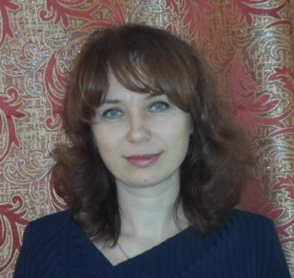*Дети и подростки с ограниченными возможностями здоровья (ОВЗ) так же как и здоровые дети обладают талантами, способностями, одаренностью. Правда, для развития способностей детей с ограниченными возможностями здоровья требуется специальная помощь и поддержка. Недаром таких детей называют «детьми с особыми нуждами», указывая на  необходимость учета их особых потребностей – в общении, сотрудничестве, содействии и помощи.*

*С детьми с ОВЗ я работаю 5 лет. После закрытия школы-интернат для детей инвалидов, часть детей пошла учиться в  школы, а часть – осталась дома. Встал вопрос  об  их дополнительном образовании. Мне предложили заняться его решением, так как специфика моей деятельности (обучаю декоративно – прикладному искусству) позволяет работать с детьми в домашних условиях. Главная проблема, с которой сталкиваются люди этой категории ( не считая заболевания ) – это равнодушие и отторжение обществом, отсутствие возможности в самореализации. И здесь большая ответственность возлагается на педагога, который должен показать ребёнку другой мир, без ограничений и болезней – мир творчества. Искусство лечит. Это давно поняли те, кто всерьёз думает о детях. Творя, ребёнок обдумывает мир, находит выход тёмным страстям. Дети с ограниченными возможностями в силу своих «ограничений» воспринимают  реальность ярче, острее, эмоциональней, чем их здоровые сверстники. Они более усердны, вдумчивы и внимательны. И именно в занятиях творчеством дети-инвалиды находят отдушину в этом мире, творчество помогает в адаптации и реабилитации, оно является самовыражением и самореализацией.*

*Основным документом в моей работе с детьми с ограниченными возможностями  является образовательная программа « Подсолнух» со сроком реализации 3 года. Данная программа была адаптирована к детям этой категории, учитывая их возрастные и психофизические особенности, жизненные навыки. Цель программы  создать условия для развития творческого потенциала детей средствами ДПИ.*

*«Творчество, – пишет В.В. Давыдов, – является уделом всех,… оно является нормальным и постоянным спутником детского развития».*  
*Формирование творческих навыков можно рассматривать как средство интеллектуального развития. Как средство коррекции познавательной деятельности, как метод обучения и, наконец, как средство эмоционально – эстетического воспитания.*

*Специфика методов обучения состоит в применении средств, отвечающих клинико – психологическим особенностям детей-инвалидов.*

*А наиболее способствующие решению коррекционных задач виды деятельности, это: аппликация, лепка, тренировочное рисование, трафарет.*

*Как раз все то, что предполагает моя программа.*

*· Занятия аппликацией способствуют развитию конструктивных возможностей, формированию представлений о цвете и форме.*

*· Лепка способствует развитию мелкой моторики рук, точности движений, корректирует нарушение мышечно – суставного чувства.*

*· Использование трафарета способствует воспитанию правильного движения, расширению графических возможностей ребенка.*

*Первая встреча, первое занятие… Заболевания серьезные, дефекты явные. Но дети, есть дети, встретили с большим интересом и готовностью работать. Глядя на них, свои тревоги, заботы печали кажутся ничтожными. Маленькие герои, уже столько познали в жизни боли, но сохранили умение радоваться, видеть главное, не расстраиваться по пустякам. Известный французский гуманист Жан Ванье считает, что люди с нарушениями пришли в мир, чтобы научить других доброте и милосердию, чтобы помочь остальным людям открыть для себя путь  к спасению.*

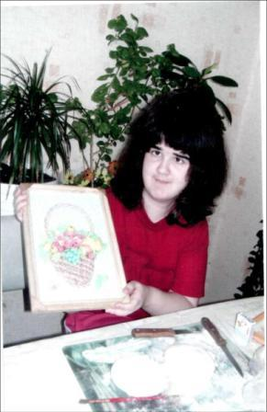*Занятия с детьми я провожу 2 раза в неделю по 1,5 часа. Наблюдая за Дашей и Аней, так зовут моих воспитанниц, я заметила одну особенность, отличающих их от здоровых детей. Это боязнь выйти за пределы образца, скудность фантазии. Им сложно создавать и воплощать на занятии собственный замысел. Больше предпочитают работать по трафаретам, эскизам. Это объясняется недостатком впечатлений, общения и узостью кругозора.*

*Но этот недостаток меркнет, когда слышишь восторженный возглас или искреннее восхищение результатом своего труда. Пусть по образцу, но все же сама… Часто на первых занятиях, рассказывая девочкам, чем мы будем заниматься и показывая готовые работы, девочки категорично повторяют: «Нет, я это не могу!». Немного позже, я с большим удовольствием наблюдаю как мои «особые» дети с нескрываемым восторгом и удивлением рассматривают новорожденную игрушку: «Неужели это я сделала сама?».*

*Моим воспитанницам повезло с семьями. Бабушка Ани также увлеклась тестопластикой и теперь у меня на занятиях две*

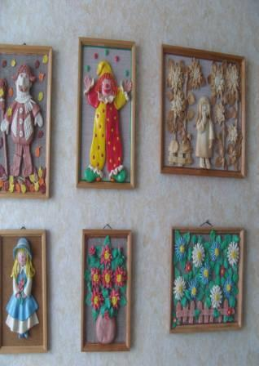*ученицы: бабушка и внучка. Дедушка помогает в изготовлении рамок, лакирует подсохшие детали поделок, оформляет домашнюю галерею.*

*Годы работы только совершенствовали у девочек умения, пополняли знания. Даша и Аня являются постоянными участниками и призерами городских, районных, краевых выставок детского творчества и творчества инвалидов.*

*В 2009 году нам представилась возможность показать творчество девчат в г. Хабаровске, на выставке в Краевой научной библиотеке, посвященной Дню инвалидов «Тепло детских рук». В 2010 году мы снова получили приглашение принять участие в выставке. В 2011 году работы Ани и ее бабушки на Краевом конкурсе инвалидов заняли I место. Семья была награждена поездкой до г. Хабаровска и обратно на теплоходе «Поярков»*

*Индивидуальная работа предполагает возникновение доверительных отношений, способствует раскрепощению ребенка и более успешному усвоению материала. В процессе происходит сближение и я из педагога постепенно превращаюсь в старшего наставника, друга,  которому можно доверить секрет, попросить о помощи, просто позвонить вечером и рассказать о событиях минувшего дня.*

*Помимо занятий, предусмотренной программой, у нас с девочками много дел. «У мамы скоро день рождения» - заговорщически объявляет Даша – «И надо тайно нарисовать праздничную газету и еще купить подарок настоящий, не детский». Даша отлично овладела умением лепить из соленого теста и ее работы с удовольствием покупают друзья семьи, знакомые и теперь у нее есть свои деньги. «Нужно мамочке подарить кошелек, а то у неё «старый» , уже совсем старый». Подробно объясняет модель, цвет, размер будущего подарка. На следующее занятие я иду с заветным кошельком…*

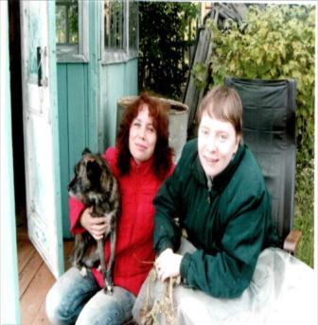*С семьей Ани у нас сложилась традиция: второй день нового года праздновать вместе, а еще день рождения Ани и 8 марта, и 23 февраля нужно забежать, поздравить дедушку.*

*Когда я писала эти строки, на телефон пришла MMS от Ани. На фото была бабочка, вышитая богальский крестом. Все ничего, только дело в том, что у девочки не работает правая рука, и она все делает левой, будучи правшой.*

*Известный психолог Альфред Адлер считал, что движущей силой развития личности является стремление к преодолению чувства собственной неполноценности и слабости, которое возникает у нас сразу после рождения в силу своей зависимости от взрослого. Преодоление своей неполноценности становится главной целью развития человека. Эту задачу люди с ограниченными физическими возможностями решают 2-мя способами:*

*1.      компенсация своего дефекта.*

*2. сверхкомпенсация (когда человек добивается максимального успеха в той деятельности, которая в силу своего недуга, дефекта должна быть для него закрыта).*

*Моя Аня, преодолевая свой недуг, пошла наиболее сложным, вторым путём – сверхкомпенсацией.*

*Дети – инвалиды – это особая категория людей, особая школа. Работая с ними, замечаешь одну закономерность – чем меньше у человека физических возможностей, тем больше душевного тепла. Они также способны, как и обычные дети и нуждаются лишь в том, чтобы им дали возможность проявить свой талант и оказали поддержку. Я передаю своим подопечным знания и умения, а от них получаю  способность радоваться простым вещам, здоровью, солнцу, жизни. Всему тому, чему в повседневности мы не придаём  значения. Пережив незабываемый, счастливый опыт творчества, такой ребенок не останется прежним. Эмоциональная память об этом  будет заставлять его искать новые творческие подходы, поможет преодолеть неизбежные кризисы, возникающие в их повседневной жизни.*

*В заключении замечу, что важное значение имеют поддержка и одобрение любых творческих идей поступивших от детей, закрепление любых, пусть минимальных успехов , развитие собственной индивидуальности ребенка в условиях совместной деятельности.*

*В условиях творческого объединения «Подсолнух» каждый ребенок обретает право и реальную возможность для развития своих творческих способностей, преодолевая внутренние трудности. Кусочек фантазии есть в каждом ребенке, который чувствуя, размышляя, действуя вносит в жизнь крупицу своего «Я».*

*Автор: Брагина Инна Александровна,*

*педагог дополнительного образования*